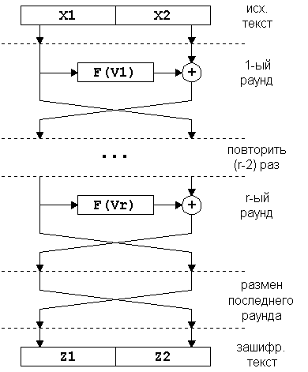
Лекция 3 Сеть Фейштеля

Сеть Фейштеля является дальнейшей модификацией описанного выше метода смешивания текущей части шифруемого блока с результатом некоторой функции, вычисленной от другой независимой части того же блока. Эта методика получила широкое распространение, поскольку обеспечивает выполнение требования о многократном использовании ключа и материала исходного блока информации. Классическая сеть Фейштеля имеет следующую структуру:
Независимые потоки информации, порожденные из исходного блока, называются ветвями сети. В классической схеме их две. Величины V_{i} именуются параметрами сети, обычно это функции от материала ключа. Функция F называется образующей. Действие, состоящее из однократного вычисления образующей функции и последующего наложения ее результата на другую ветвь с обменом их местами, называется циклом или раундом (англ. round) сети Фейштеля. Оптимальное число раундов K – от 8 до 32. Важно то,

Рис.1.

что увеличение количества раундов значительно увеличивает криптоскойстость любого блочного шифра к криптоанализу. Возможно, эта особенность и повлияла на столь активное распространение сети Фейштеля – ведь при обнаружении, скажем, какого-либо слабого места в алгоритме, почти всегда достаточно увеличить количество раундов на 4-8, не переписывая сам алгоритм. Часто количество раундов не фиксируется разработчиками алгоритма, а лишь указываются разумные пределы (обязательно нижний, и не всегда – верхний) этого параметра.
Сразу же возникает вопрос, – является ли данная схема обратимой ? Очевидно, да. Сеть Фейштеля обладает тем свойством, что даже если в качестве образующей функции F будет использовано необратимое преобразование, то и в этом случае вся цепочка будет восстановима. Это происходит вследствие того, что для обратного преобразования сети Фейштеля не нужно вычислять функцию F⁻¹.
Более того, как нетрудно заметить, сеть Фейштеля симметрична. Использование операции XOR, обратимой своим же повтором, и инверсия последнего обмена ветвей делают возможным раскодирование блока той же сетью Фейштеля, но с инверсным порядком параметров V_{i}. Заметим, что для обратимости сети Фейштеля не имеет значение является ли число раундов четным или нечетным числом. В большинстве реализаций схемы, в которых оба вышеперечисленные условия (операция XOR и уничтожение последнего обмена) сохранены, прямое и обратное преобразования производятся одной и той же процедурой, которой в качестве параметра передается вектор величин V_{i} либо в исходном, либо в инверсном порядке.С незначительными доработками сеть Фейштеля можно сделать и абсолютно симметричной, то есть выполняющей функции шифрования и дешифрования одним и тем же набором операций. Математическим языком это записывается как "Функция EnCrypt тождественно равна функции DeCrypt". Если мы рассмотрим граф состояний криптоалгоритма, на котором точками отмечены блоки входной и выходной информации, то при каком-то фиксированном ключе для классической сети Фейштеля мы будем иметь картину, изображенную на рис.2а, а во втором случае каждая пара точек получит уникальную связь, как изображено на рис. 2б. Модификация сети Фейштеля, обладающая подобными свойствами приведена на рисунке 3. Как видим, основная ее хитрость в повторном использовании данных ключа в обратном порядке во второй половине цикла. Необходимо заметить, однако, что именно из-за этой недостаточно исследованной специфики такой схемы (то есть потенциальной возможности ослабления зашифрованного текста обратными преобразованиями) ее используют в криптоалгоритмах с большой осторожностью.

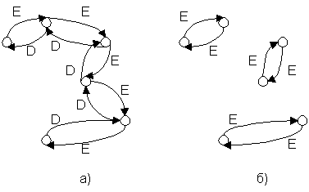
Рис.2.
А вот модификацию сети Фейштеля для большего числа ветвей применяют гораздо чаще. Это в первую очередь связано с тем, что при больших размерах кодируемых блоков (128 и более бит) становится неудобно работать с математическими функциями по модулю 64 и выше. Как известно, основные единицы информации обрабатываемые процессорами на сегодняшний день – это байт и двойное машинное слово 32 бита. Поэтому все чаще и чаще в блочных криптоалгоритмах встречается сеть Фейштеля с 4-мя ветвями. Самый простой принцип ее модификации изображен на рисунке 4а. Для более быстрого перемешивания информации между ветвями (а это основная проблема сети Фейштеля с большим количеством ветвей) применяются две модифицированные схемы, называемые "type-2" и "type-3". Они изображены на рисунках 4б и 4в.
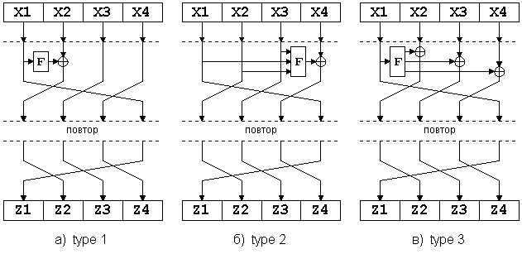
Рис.4.
Сеть Фейштеля надежно зарекомендовала себя как криптостойкая схема произведения преобразований, и ее можно найти практически в любом современном блочном шифре. Незначительные модификации касаются обычно дополнительных начальных и оконечных преобразований (англоязычный термин – whitening) над шифруемым блоком. Подобные преобразования, выполняемые обычно также либо "исключающим ИЛИ" или сложением имеют целью повысить начальную рандомизацию входного текста. Таким образом, криптостойкость блочного шифра, использующего сеть Фейштеля, определяется на 95% функцией F и правилом вычисления V_{i} из ключа. Эти функции и являются объектом все новых и новых исследований специалистов в области криптографии.

Блочный шифр TEA
Рассмотрим один из самых простых в реализации, но признанно стойких криптоалгоритмов – TEA (Tiny Encryption Algorithm).
Параметры алгоритма :
Размер блока – 64 бита.
Длина ключа – 128 бит.
В алгоритме использована сеть Фейштеля с двумя ветвями в 32 бита каждая.
Образующая функция F обратима.
Сеть Фейштеля несимметрична из-за использования в качестве операции наложения не исключающего "ИЛИ", а арифметического сложения.
Схема работы алгоритма приведена на рисунке 1.
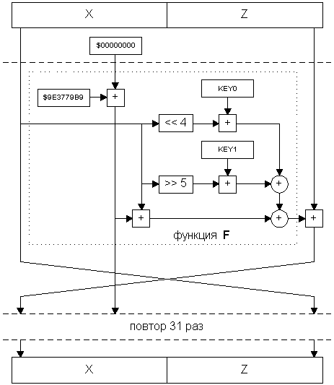
Рис.1.
Отличительной чертой криптоалгоритма TEA является его размер. Простота операций, отсутствие табличных подстановок и оптимизация под 32-разрядную архитектуру процессоров позволяет реализовать его на языке ASSEMBLER в предельно малом объеме кода. Недостатком алгоритма является некоторая медлительность, вызванная необходимостью повторять цикл Фейштеля 32 раза (это необходимо для тщательного "перемешивания данных" из-за отсутствия табличных подстановок).

